圖、表、附件目錄整理原則
- 圖、表、附件名稱一律加「國立體育大學」
- 學年度寫在「國立體育大學」之後，如:國立體育大學103-105學年度….
- 圖目錄名稱一律加「圖」、表目錄名稱一律加「表」。
- 圖表目錄編次以三層為原則，如：圖1-2-3、表2-1-6、附件1-1-1。
- 圖表附件目錄一律用14字型標楷體
- 資料範圍以103-105學年度為主 (本次自評資料請儘量更新到106年7月)，除特殊需求，如評鑑、畢業生流向調查等，請寫原因。
- 附件整理原則
- 附件檔案要有目錄。
- 附件檔名、目錄名稱、附件資料標題一致。
- 附件檔名如: 附件1-2-1國立體育大學組織規程，不加【】。
- 附件資料上下左右兩公分空白、資料置中、左上標示附件編號(14字型標楷)如:附件1-3-1(如圖二)
- 附件檔案書背一律由秘書室統一格式。
- 附件資料請增加統計學年度之全校場次、人數、經費、名次…等數據資料，並請於報告書呈現。
- 各佐證資料以學年度呈現，不可以年度呈現。
- 會議紀錄一律列表作為附件。(如圖三)

附件檔案前置目錄格式請依圖表附件彙整表的內容貼製，請各指標彙整人自行雙面列印放到附件檔案的最前面。
圖一
1-4學校確保教育機會均等與展現社會責任之作法為何？附件一覽表
序號 | 日期、文號 | 檔案名稱 | 備註
1-4-1 |  | 國立體育大學103-105學年度原住民生於各項招生管道及教育學程錄取情形
1-4-2 |  | 國立體育大學103-105學年度弱勢助學情形
1-4-3 |  | 國立體育大學103-105學年度學雜費減免資料
圖二
1-3-1 產學合作實施要點
1-3-2 產學合作收支管理準則
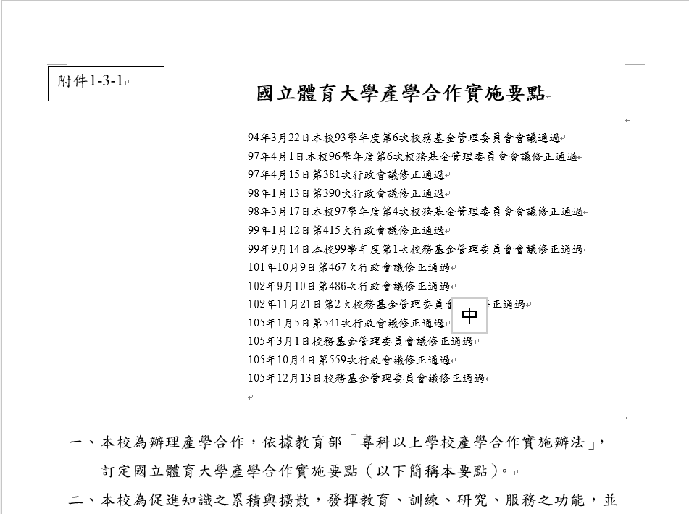
圖三 國立體育大學103-105學年度XXX會議紀錄一覽表
學年度 | 開會日期 | 會議名稱 | 備註

